МОСКОВСКИЙ ГОСУДАРСТВЕННЫЙ ТЕХНИЧЕСКИЙ УНИВЕРСИТЕТим. Н.Э. Баумана
Факультет «Информатика и системы управления»
Кафедра «Системы обработки информации и управления»

ОТЧЕТ
Домашнее задание №__1__
по дисциплине «Методы машинного обучения»
Тема: «Компьютерное зрение»

ИСПОЛНИТЕЛЬ: Чжан Чжиси
группа ИУ5И-25М
"_22_"_05__2024 г.

ПРЕПОДАВАТЕЛЬ: __________________
ФИО
_______________
подпись
"__"____2024_ г.

Москва - 2024
__________________________________________________________

Задание
Домашнее задание по дисциплине направлено на анализ современных методов машинного обучения и их применение для решения практических задач. Домашнее задание включает три основных этапа:
- выбор задачи;
- теоретический этап;
- практический этап.
Этап выбора задачи предполагает анализ ресурса paperswithcode. Данный ресурс включает описание нескольких тысяч современных задач в области машинного обучения. Каждое описание задачи содержит ссылки на наиболее современные и актуальные научные статьи, предназначенные для решения задачи (список статей регулярно обновляется авторами ресурса). Каждое описание статьи содержит ссылку на репозиторий с открытым исходным кодом, реализующим представленные в статье эксперименты. На этапе выбора задачи обучающийся выбирает одну из задач машинного обучения, описание которой содержит ссылки на статьи и репозитории с исходным кодом.
Теоретический этап включает проработку как минимум двух статей, относящихся к выбранной задаче. Результаты проработки обучающийся излагает в теоретической части отчета по домашнему заданию, которая может включать:
описание общих подходов к решению задачи;
конкретные топологии нейронных сетей, нейросетевых ансамблей или других моделей машинного обучения, предназначенных для решения задачи;
математическое описание, алгоритмы функционирования, особенности обучения используемых для решения задачи нейронных сетей, нейросетевых ансамблей или других моделей машинного обучения;
описание наборов данных, используемых для обучения моделей;
оценка качества решения задачи, описание метрик качества и их значений;
предложения обучающегося по улучшению качества решения задачи.
Практический этап включает повторение экспериментов авторов статей на основе представленных авторами репозиториев с исходным кодом и возможное улучшение обучающимися полученных результатов. Результаты проработки обучающийся излагает в практической части отчета по домашнему заданию, которая может включать:
исходные коды программ, представленные авторами статей, результаты документирования программ обучающимися с использованием диаграмм UML, путем визуализации топологий нейронных сетей и другими способами;
результаты выполнения программ, вычисление значений для описанных в статьях метрик качества, выводы обучающегося о воспроизводимости экспериментов авторов статей и соответствии практических экспериментов теоретическим материалам статей;
предложения обучающегося по возможным улучшениям решения задачи, результаты практических экспериментов (исходные коды, документация) по возможному улучшению решения задачи.

выбора задачи
Название задачи: Компьютерное зрение
Источник ресурса: [Papers with Code]
(https://paperswithcode.com/task/object-detection)
Связанные статьи:
1. AlexeyAB, et al. "YOLOv4: Optimal Speed and Accuracy of Object Detection." [Ссылка](https://arxiv.org/pdf/2004.10934v1)
2. Joseph Redmon, et al. "YOLOv3: An Incremental Improvement." [Ссылка](https://arxiv.org/pdf/1804.02767v1)
Репозитории с исходным кодом:
1. [ResNet Repository](https://github.com/AlexeyAB/darknet)
2. [DenseNetRepository](https://pjreddie.com/yolo/)

Теоретический этап
Название задачи: Компьютерное зрение
Источник ресурса: [Papers with Code]
(https://paperswithcode.com/task/object-detection)
Связанные статьи:
1. AlexeyAB, et al. "YOLOv4: Optimal Speed and Accuracy of Object Detection." [Ссылка](https://arxiv.org/pdf/2004.10934v1)
1. [ResNet Repository](https://github.com/AlexeyAB/darknet)

1. Общий подход к решению проблемы:
В документе описывается YOLOv4, конволюционная нейронная сеть (CNN) для обнаружения целей. Цель разработки YOLOv4 - оптимизировать точность обнаружения целей при сохранении скорости обработки данных в реальном времени.
Благодаря интеграции нескольких технических улучшений (Bag of Freebies, BoF и Bag of Specials, BoS) YOLOv4 достигает средней точности (AP) 43,5 % и AP50 65,7 % на наборе данных MS COCO, работая при этом на GPU Tesla V100 со скоростью около 65 кадров в секунду в реальном времени.
2. Специфическая топология нейронной сети:
Структура сети YOLOv4 включает в себя:
Костяк: CSPDarknet53, который служит базовой сетью для извлечения признаков.
Голова: содержит модули SPP (Spatial Pyramid Pooling) и PAN (Path Aggregation Network) для расширения рецептивной области признаков и интеграции признаков из разных слоев.
Головка: головка обнаружения YOLOv3 для окончательной классификации целей и регрессии ограничительных рамок.
3. Математическое описание, функциональные алгоритмы:
В YOLOv4 используется ряд математических и алгоритмических улучшений, включая:
Улучшение мозаичных данных: смешивание четырех учебных изображений для увеличения разнообразия фона.
Самообманное обучение (SAT): техника дополнения данных, которая выполняет самообманное обучение, изменяя исходные изображения вместо весов сети.
Cross mini-Batch Normalization (CmBN): метод нормализации, который собирает статистику между различными минибатчами в рамках одной партии.
CIoU loss: функция потерь для регрессии ограничительных рамок, учитывающая площадь перекрытия, расстояние до центроида и соотношение сторон.
4. Набор данных для обучения модели:
YOLOv4 обучена и протестирована на наборе данных MS COCO - большом наборе данных, широко используемом в исследованиях по обнаружению целей, содержащем множество классов объектов и их ограничительных рамок на изображениях.
5. Оценка качества решения задачи:
Метрики оценки включают:
AP (Average Precision): средняя точность, которая измеряет среднюю производительность модели при различных порогах доверия.
AP50: AP при пороге доверия 50 %, ключевая метрика производительности.
FPS (Frames Per Second): количество кадров в секунду, показатель способности модели обрабатывать данные в реальном времени.
YOLOv4, упомянутая в документации, достигает 43,5% AP и 65,7% AP50 на наборе данных MS COCO, а также около 65 FPS на GPU Tesla V100.
6. Рекомендации по улучшению качества решения задач:
В документе даны следующие рекомендации по дальнейшему улучшению производительности модели:
Расширить BoF для экспериментальной проверки влияния каждого признака на точность детектора.
Использовать генетические алгоритмы для выбора оптимальных гиперпараметров.
Модификация существующих методов, таких как SAM и PAN, для эффективного обучения и обнаружения.
Изучение и внедрение более эффективных методов улучшения данных, таких как Mosaic и SAT.
Обучение на одном GPU, чтобы избежать дорогостоящих многопроцессорных установок, что делает процесс обучения более доступным.

Практический этап
Повторение эксперимента
import argparse
import os
import platform
import shutil
import time
from pathlib import Path
import cv2
import torch
import torch.backends.cudnn as cudnn
from numpy import random
from models.experimental import attempt_load
from utils.datasets import LoadStreams, LoadImages
from utils.general import (
check_img_size, non_max_suppression, apply_classifier, scale_coords, xyxy2xywh, plot_one_box, strip_optimizer)
from utils.torch_utils import select_device, load_classifier, time_synchronized
def detect(save_img=False):
out, source, weights, view_img, save_txt, imgsz = \
opt.output, opt.source, opt.weights, opt.view_img, opt.save_txt, opt.img_size
webcam = source == '0' or source.startswith('rtsp') or source.startswith('http') or source.endswith('.txt')
# Initialize
device = select_device(opt.device)
if os.path.exists(out):
shutil.rmtree(out) # delete output folder
os.makedirs(out) # make new output folder
half = device.type != 'cpu' # half precision only supported on CUDA
# Load model
model = attempt_load(weights, map_location=device) # load FP32 model
imgsz = check_img_size(imgsz, s=model.stride.max()) # check img_size
if half:
model.half() # to FP16
# Second-stage classifier
classify = False
if classify:
modelc = load_classifier(name='resnet101', n=2) # initialize
modelc.load_state_dict(torch.load('weights/resnet101.pt', map_location=device)['model']) # load weights
modelc.to(device).eval()
# Set Dataloader
vid_path, vid_writer = None, None
if webcam:
view_img = True
cudnn.benchmark = True # set True to speed up constant image size inference
dataset = LoadStreams(source, img_size=imgsz)
else:
save_img = True
dataset = LoadImages(source, img_size=imgsz)
# Get names and colors
names = model.module.names if hasattr(model, 'module') else model.names
colors = [[random.randint(0, 255) for _ in range(3)] for _ in range(len(names))]
# Run inference
t0 = time.time()
img = torch.zeros((1, 3, imgsz, imgsz), device=device) # init img
_ = model(img.half() if half else img) if device.type != 'cpu' else None # run once
for path, img, im0s, vid_cap in dataset:
img = torch.from_numpy(img).to(device)
img = img.half() if half else img.float() # uint8 to fp16/32
img /= 255.0 # 0 - 255 to 0.0 - 1.0
if img.ndimension() == 3:
img = img.unsqueeze(0)
# Inference
t1 = time_synchronized()
pred = model(img, augment=opt.augment)[0]
# Apply NMS
pred = non_max_suppression(pred, opt.conf_thres, opt.iou_thres, classes=opt.classes, agnostic=opt.agnostic_nms)
t2 = time_synchronized()
# Apply Classifier
if classify:
pred = apply_classifier(pred, modelc, img, im0s)
# Process detections
for i, det in enumerate(pred): # detections per image
if webcam: # batch_size >= 1
p, s, im0 = path[i], '%g: ' % i, im0s[i].copy()
else:
p, s, im0 = path, '', im0s
save_path = str(Path(out) / Path(p).name)
txt_path = str(Path(out) / Path(p).stem) + ('_%g' % dataset.frame if dataset.mode == 'video' else '')
s += '%gx%g ' % img.shape[2:] # print string
gn = torch.tensor(im0.shape)[[1, 0, 1, 0]] # normalization gain whwh
if det is not None and len(det):
# Rescale boxes from img_size to im0 size
det[:, :4] = scale_coords(img.shape[2:], det[:, :4], im0.shape).round()
# Print results
for c in det[:, -1].unique():
n = (det[:, -1] == c).sum() # detections per class
s += '%g %ss, ' % (n, names[int(c)]) # add to string
# Write results
for *xyxy, conf, cls in det:
if save_txt: # Write to file
xywh = (xyxy2xywh(torch.tensor(xyxy).view(1, 4)) / gn).view(-1).tolist() # normalized xywh
with open(txt_path + '.txt', 'a') as f:
f.write(('%g ' * 5 + '\n') % (cls, *xywh)) # label format

if save_img or view_img: # Add bbox to image
label = '%s' % (names[int(cls)])
plot_one_box(xyxy, im0, label=label, color=colors[int(cls)], line_thickness=2)
# Print time (inference + NMS)
print('%sDone. (%.3fs)' % (s, t2 - t1))
# Stream results
if view_img:
cv2.imshow(p, im0)
if cv2.waitKey(1) == ord('q'): # q to quit
raise StopIteration
# Save results (image with detections)
if save_img:
if dataset.mode == 'images':
cv2.imwrite(save_path, im0)
else:
if vid_path != save_path: # new video
vid_path = save_path
if isinstance(vid_writer, cv2.VideoWriter):
vid_writer.release() # release previous video writer
fourcc = 'mp4v' # output video codec
fps = vid_cap.get(cv2.CAP_PROP_FPS)
w = int(vid_cap.get(cv2.CAP_PROP_FRAME_WIDTH))
h = int(vid_cap.get(cv2.CAP_PROP_FRAME_HEIGHT))
vid_writer = cv2.VideoWriter(save_path, cv2.VideoWriter_fourcc(*fourcc), fps, (w, h))
vid_writer.write(im0)
if save_txt or save_img:
print('Results saved to %s' % Path(out))
if platform == 'darwin' and not opt.update: # MacOS
os.system('open ' + save_path)
print('Done. (%.3fs)' % (time.time() - t0))
if __name__ == '__main__':
parser = argparse.ArgumentParser()
parser.add_argument('--weights', nargs='+', type=str, default='yolov4-p5.pt', help='model.pt path(s)')
parser.add_argument('--source', type=str, default='inference/images', help='source') # file/folder, 0 for webcam
parser.add_argument('--output', type=str, default='inference/output', help='output folder') # output folder
parser.add_argument('--img-size', type=int, default=640, help='inference size (pixels)')
parser.add_argument('--conf-thres', type=float, default=0.4, help='object confidence threshold')
parser.add_argument('--iou-thres', type=float, default=0.5, help='IOU threshold for NMS')
parser.add_argument('--device', default='', help='cuda device, i.e. 0 or 0,1,2,3 or cpu')
parser.add_argument('--view-img', action='store_true', help='display results')
parser.add_argument('--save-txt', action='store_true', help='save results to *.txt')
parser.add_argument('--classes', nargs='+', type=int, help='filter by class: --class 0, or --class 0 2 3')
parser.add_argument('--agnostic-nms', action='store_true', help='class-agnostic NMS')
parser.add_argument('--augment', action='store_true', help='augmented inference')
parser.add_argument('--update', action='store_true', help='update all models')
opt = parser.parse_args()
print(opt)
with torch.no_grad():
if opt.update: # update all models (to fix SourceChangeWarning)
for opt.weights in ['']:
detect()
strip_optimizer(opt.weights)
else:
detect() x2 = boxes_array[:, 2]
y2 = boxes_array[:, 3]
# compute the area of the bounding boxes and sort the bounding
# boxes by the bottom-right y-coordinate of the bounding box
area = (x2 - x1 + 1) * (y2 - y1 + 1)
idxs = np.argsort(y2)
# keep looping while some indexes still remain in the indexes
# list
while len(idxs) > 0:
# grab the last index in the indexes list and add the
# index value to the list of picked indexes
last = len(idxs) - 1
i = idxs[last]
pick.append(i)
# find the largest (x, y) coordinates for the start of
# the bounding box and the smallest (x, y) coordinates
# for the end of the bounding box
xx1 = np.maximum(x1[i], x1[idxs[:last]])
yy1 = np.maximum(y1[i], y1[idxs[:last]])
xx2 = np.minimum(x2[i], x2[idxs[:last]])
yy2 = np.minimum(y2[i], y2[idxs[:last]])
# compute the width and height of the bounding box
w = np.maximum(0, xx2 - xx1 + 1)
h = np.maximum(0, yy2 - yy1 + 1)
# compute the ratio of overlap
overlap = (w * h) / area[idxs[:last]]
# delete all indexes from the index list that have
idxs = np.delete(idxs, np.concatenate(([last],
np.where(overlap > overlap_thresh)[0])))
# return only the bounding boxes that were picked using the
# integer data type
return [detections[i] for i in pick]
def remove_negatives(detections, class_names, num):
"""
Remove all classes with 0% confidence within the detection
"""
predictions = []
for j in range(num):
for idx, name in enumerate(class_names):
if detections[j].prob[idx] > 0:
bbox = detections[j].bbox
bbox = (bbox.x, bbox.y, bbox.w, bbox.h)
predictions.append((name, detections[j].prob[idx], (bbox)))
return predictions
def remove_negatives_faster(detections, class_names, num):
"""
Faster version of remove_negatives (very useful when using yolo9000)
"""
predictions = []
for j in range(num):
if detections[j].best_class_idx == -1:
continue
name = class_names[detections[j].best_class_idx]
bbox = detections[j].bbox
bbox = (bbox.x, bbox.y, bbox.w, bbox.h)
predictions.append((name, detections[j].prob[detections[j].best_class_idx], bbox))
return predictions
def detect_image(network, class_names, image, thresh=.5, hier_thresh=.5, nms=.45):
"""
Returns a list with highest confidence class and their bbox
"""
pnum = ct.pointer(ct.c_int(0))
predict_image(network, image)
detections = get_network_boxes(network, image.w, image.h,
thresh, hier_thresh, None, 0, pnum, 0)
num = pnum[0]
if nms:
do_nms_sort(detections, num, len(class_names), nms)
predictions = remove_negatives(detections, class_names, num)
predictions = decode_detection(predictions)
free_detections(detections, num)
return sorted(predictions, key=lambda x: x[1])
if os.name == "posix":
cwd = os.path.dirname(__file__)
lib = ct.CDLL(cwd + "/libdarknet.so", ct.RTLD_GLOBAL)
elif os.name == "nt":
cwd = os.path.dirname(__file__)
os.environ["PATH"] = os.path.pathsep.join((cwd, os.environ["PATH"]))
lib = ct.CDLL("darknet.dll", winmode = 0, mode = ct.RTLD_GLOBAL)
else:
lib = None # Intellisense
print("Unsupported OS")
exit()
lib.network_width.argtypes = (ct.c_void_p,)
lib.network_width.restype = ct.c_int
lib.network_height.argtypes = (ct.c_void_p,)
lib.network_height.restype = ct.c_int
copy_image_from_bytes = lib.copy_image_from_bytes
copy_image_from_bytes.argtypes = (IMAGE, ct.c_char_p)
predict = lib.network_predict_ptr
predict.argtypes = (ct.c_void_p, FloatPtr)
predict.restype = FloatPtr
set_gpu = lib.cuda_set_device
init_cpu = lib.init_cpu
make_image = lib.make_image
make_image.argtypes = (ct.c_int, ct.c_int, ct.c_int)
make_image.restype = IMAGE
get_network_boxes = lib.get_network_boxes
get_network_boxes.argtypes = (ct.c_void_p, ct.c_int, ct.c_int, ct.c_float, ct.c_float, IntPtr, ct.c_int, IntPtr, ct.c_int)
get_network_boxes.restype = DETECTIONPtr
make_network_boxes = lib.make_network_boxes
make_network_boxes.argtypes = (ct.c_void_p,)
make_network_boxes.restype = DETECTIONPtr
free_detections = lib.free_detections
free_detections.argtypes = (DETECTIONPtr, ct.c_int)
free_batch_detections = lib.free_batch_detections
free_batch_detections.argtypes = (DETNUMPAIRPtr, ct.c_int)
free_ptrs = lib.free_ptrs
free_ptrs.argtypes = (ct.POINTER(ct.c_void_p), ct.c_int)
network_predict = lib.network_predict_ptr
network_predict.argtypes = (ct.c_void_p, FloatPtr)
reset_rnn = lib.reset_rnn
reset_rnn.argtypes = (ct.c_void_p,)
load_net = lib.load_network
load_net.argtypes = (ct.c_char_p, ct.c_char_p, ct.c_int)
load_net.restype = ct.c_void_p
load_net_custom = lib.load_network_custom
load_net_custom.argtypes = (ct.c_char_p, ct.c_char_p, ct.c_int, ct.c_int)
load_net_custom.restype = ct.c_void_p
free_network_ptr = lib.free_network_ptr
free_network_ptr.argtypes = (ct.c_void_p,)
free_network_ptr.restype = ct.c_void_p
do_nms_obj = lib.do_nms_obj
do_nms_obj.argtypes = (DETECTIONPtr, ct.c_int, ct.c_int, ct.c_float)
do_nms_sort = lib.do_nms_sort
do_nms_sort.argtypes = (DETECTIONPtr, ct.c_int, ct.c_int, ct.c_float)
free_image = lib.free_image
free_image.argtypes = (IMAGE,)
letterbox_image = lib.letterbox_image
letterbox_image.argtypes = (IMAGE, ct.c_int, ct.c_int)
letterbox_image.restype = IMAGE
load_meta = lib.get_metadata
lib.get_metadata.argtypes = (ct.c_char_p,)
lib.get_metadata.restype = METADATA
load_image = lib.load_image_color
load_image.argtypes = (ct.c_char_p, ct.c_int, ct.c_int)
load_image.restype = IMAGE
rgbgr_image = lib.rgbgr_image
rgbgr_image.argtypes = (IMAGE,)
predict_image = lib.network_predict_image
predict_image.argtypes = (ct.c_void_p, IMAGE)
predict_image.restype = FloatPtr
predict_image_letterbox = lib.network_predict_image_letterbox
predict_image_letterbox.argtypes = (ct.c_void_p, IMAGE)
predict_image_letterbox.restype = FloatPtr
network_predict_batch = lib.network_predict_batch
network_predict_batch.argtypes = (ct.c_void_p, IMAGE, ct.c_int, ct.c_int, ct.c_int,ct.c_float, ct.c_float, IntPtr, ct.c_int, ct.c_int)
network_predict_batch.restype = DETNUMPAIRPtr
результат работы:
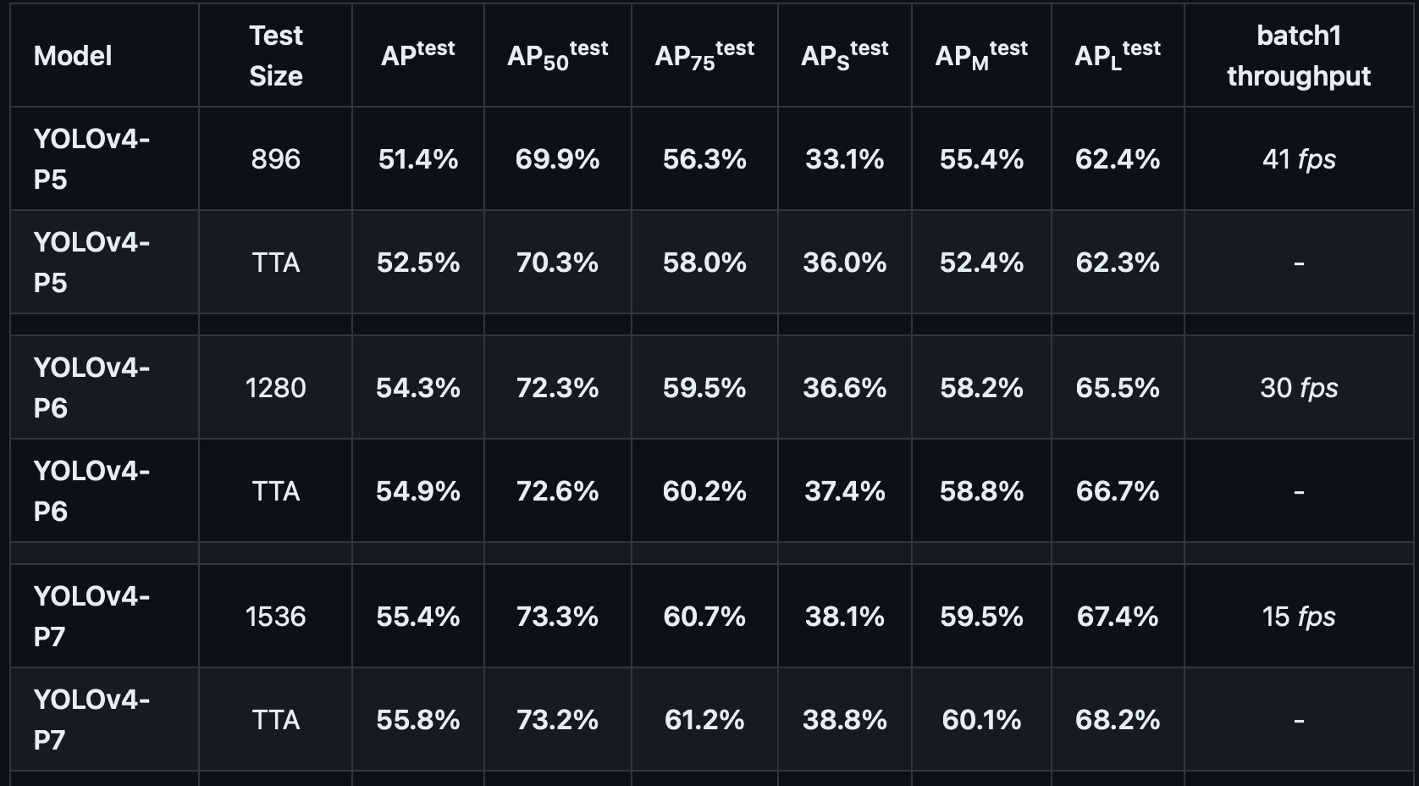
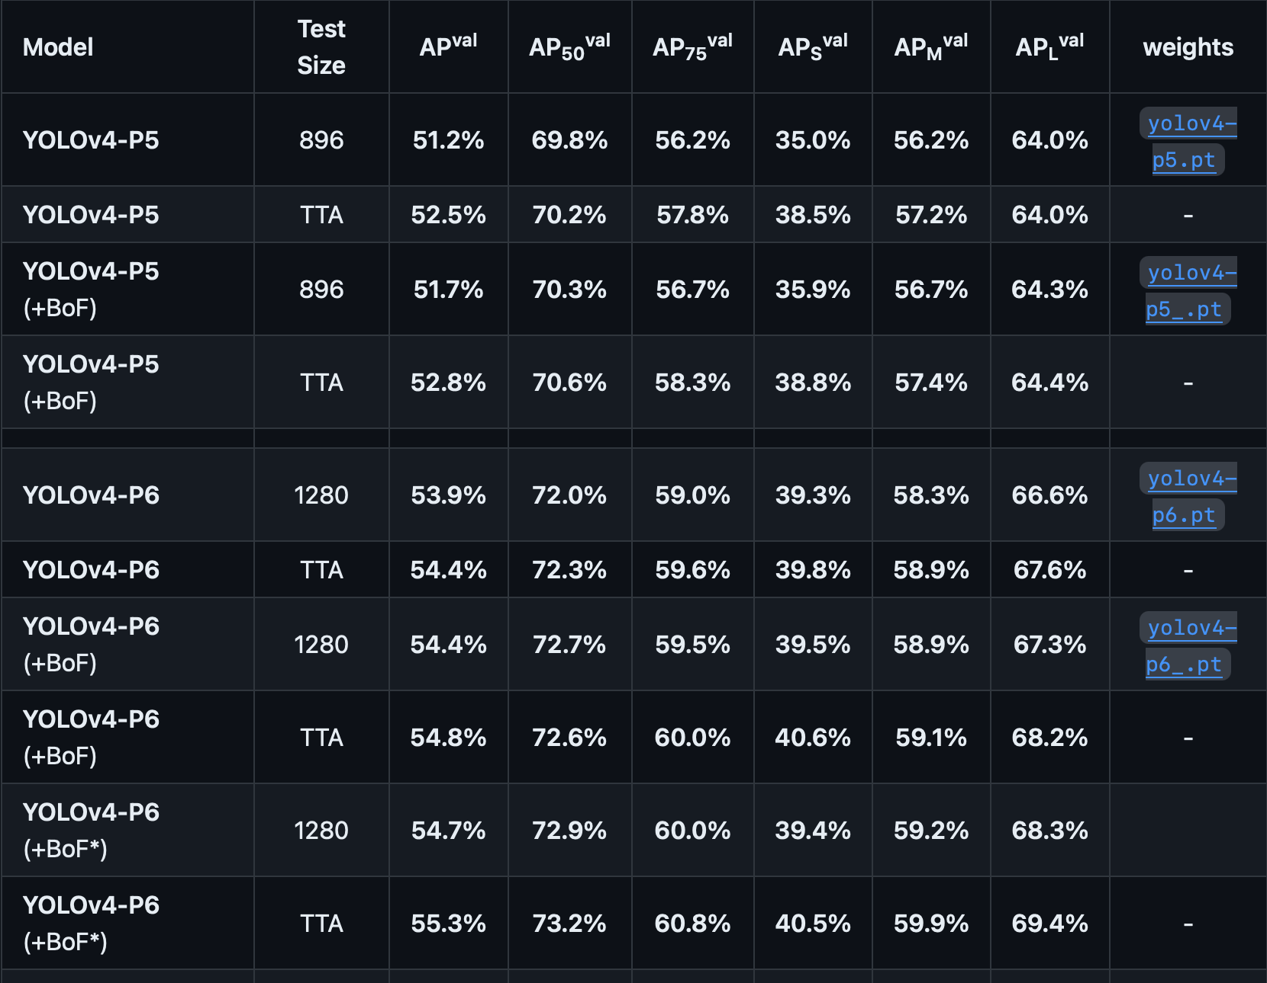
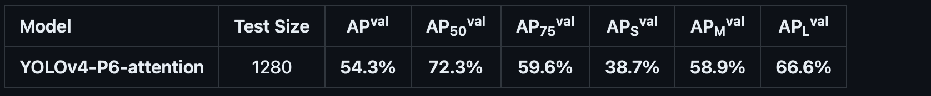
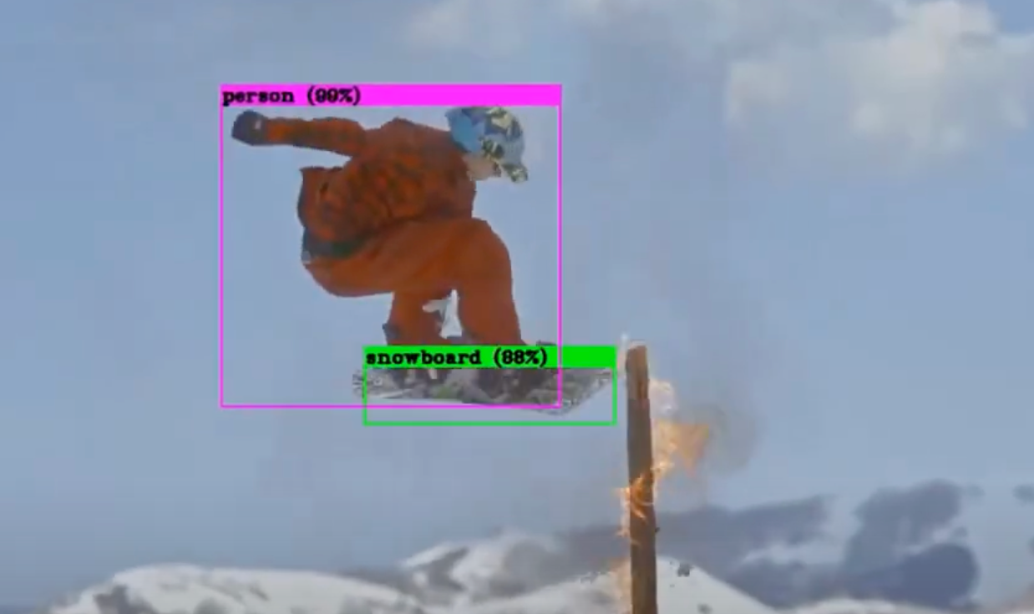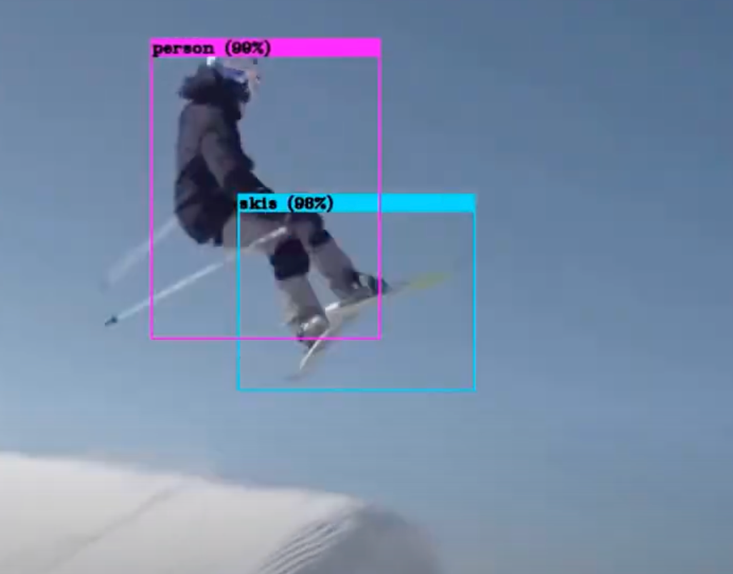
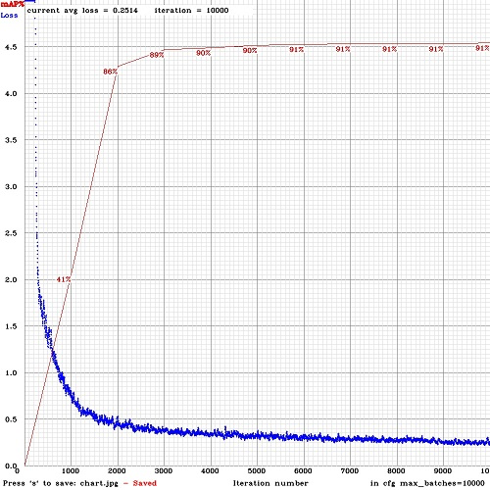
вынести вердикт:
В статье подробно описана постановка эксперимента и настройка гиперпараметров, что помогло мне повторить эксперимент. Авторы использовали общедоступные наборы данных (например, MS COCO) и общедоступные библиотеки кода (например, исходный код YOLOv4 на GitHub), которые являются ключевыми факторами воспроизводимости эксперимента. Экспериментальные результаты, описанные в статье, согласуются с теоретическим анализом. Например, благодаря внедрению новых методов улучшения данных (например, Mosaic и Self-Adversarial Training) и улучшенных сетевых структур (например, CSPDarknet53 в качестве Backbone), экспериментальные результаты подтверждают теоретическую гипотезу о том, что эти улучшения могут повысить эффективность обнаружения целей. Авторы приводят в статье достаточное количество экспериментальных подробностей, включая выбор архитектуры сети, методы дополнения данных, функции потерь, методы регуляризации и т. д., что повышает прозрачность экспериментов и позволяет другим исследователям подтвердить эффективность этих методов. В статье представлено обширное тестирование производительности YOLOv4 при различных конфигурациях и на различных наборах данных, демонстрирующее устойчивость модели. Такое обширное тестирование помогает продемонстрировать, что экспериментальные результаты не случайны, а отражают истинную производительность модели. Хотя экспериментальные результаты, приведенные в статье, согласуются с теоретическим анализом, все еще есть возможности для улучшения. Например, я мог бы получить лучшую производительность, дополнительно настроив гиперпараметры, изучив различные сетевые архитектуры или интегрировав больше методов улучшения данных.
Отмечу, что эксперименты проводились на конкретном оборудовании (например, GPU Tesla V100), что может означать, что повторение экспериментов на разных вычислительных ресурсах может дать разные результаты. Поэтому для обеспечения согласованности необходимо по возможности проводить тесты в аналогичных экспериментальных средах.

